**特集： 議事録をＡＩで作成してみよう～NotebookLMの使い方**

市民活動団体で会議の議事録を作成するのに時間が掛かっていませんか。 会議での様々な発言を分かり  
やすくまとめるのに苦労していると思います。そこで会議の内容を録音して議事録をＡＩで作成するツールとして、  
NotebookLMを実際に使用してみましたので紹介します。

**■はじめに**

NotebookLMはGoogle社のＡＩを搭載した無料の情報管理ツールです。 LMはLanguage Model（言語モデル）で人間の言葉を理解して生成することができます。 あすぴあのデジタル部会でNotebookLMの使い方について体験勉強会が実施されましたので、その内容を記載します。

部屋の中でコンピューターを使っている人達

AI 生成コンテンツは誤りを含む可能性があります。

**■議事録作成**

議事録を作成するには、先ず会議の内容をスマホなどで録音して、音声ファイルを用意します。 そして、  
NotebookLMのサイト<https://notebooklm.google.com>へアクセスします。そのアクセスにはGoogleアカウントが必要です。そうすると、下図の画面が表示されます。

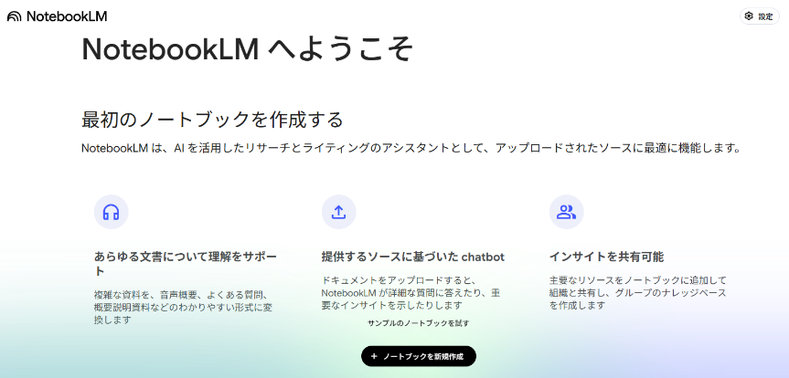

ノートブックを新規作成

上図の「ノートブックを新規作成」をクリックして、下図の画面で音声ファイルをアップロードします。

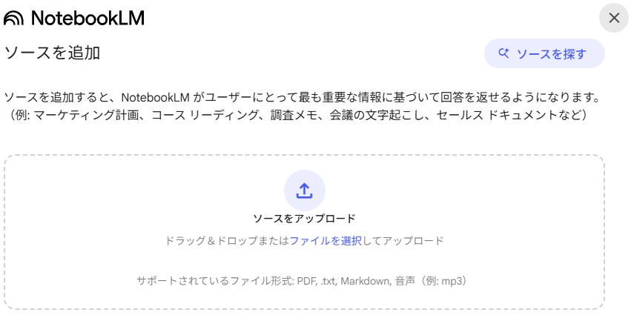

アップロード

そして、下図のチャットの入力欄に例えば、「議事録を作成してください」のように投稿します。

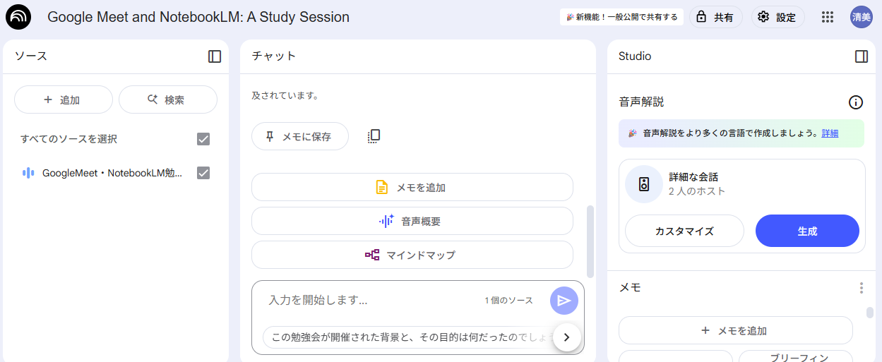

入力欄

音声概要

マインドマップ

チャット

そうすると議事録を作成してくれます。 録音の音声が多少明瞭でなくても会議の要旨を整理してくれますがその内容は自分でよく確認する必要があります。

**■音声概要生成**

会議の概要を音声対話形式で話す機能があり、  
ＡＩで２人が会話をしながら内容を解説してくれます。 この機能により、長時間の会議でも要旨を数分間の音声にまとめることができます。

**■マインドマップ作成**

会議の内容を下図のようなマインドマップで作成  
することができます。

ダイアグラム

AI 生成コンテンツは誤りを含む可能性があります。

これは、脳の思考を図式で表現するものです。情報のキーワードが複数の枝分かれに展開されます。マインドマップは情報の整理やアイデアの発想などに活用できます。

**■まとめ**

NotebookLMはＡＩの情報源を指定できることが大きな特徴であり、回答の信頼性が高くなります。その情報源は文章だけでなく音声や動画も扱うことができます。 大量の情報を効率的に処理して必要な情報を取り出すことができ、　議事録作成などに役立ちます。 また、音声概要やマインドマップもユニークな機能として活用できると思います。　　　　　　　　　　　（文責：佐藤）